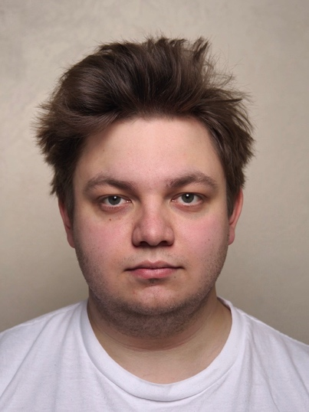
Національний університет біоресурсів 03041, м. Київ
і природокористування України вул. Виставкова, 16

Сержан Владислав Юрійович
Тел.: +38(066)839-79-03
Ел.пошта: v.serzhan@nubip.edu.ua
Факультет: факультет ветеринарної медицини НУБІП України
Кафедра (відділ): фізіології хребетних та фармакології
Спеціальність: 211 – Ветеринарна медицина
Тема дисертаційної роботи: «Науково -експериментальне обґрунтування застосування клатрохелату заліза (IV) за хронічної хвороби нирок»
Науковий керівник: доктор ветеринарних наук, професор Деркач Ірина Михайлівна
Термін навчання в аспірантурі: 01.10.2025-30.09.2029
Публікації та тези:
1. «Перспективи застосування клатрохелату заліза (IV) як потенційного протианемічного засобу за хронічної хвороби нирок у котів» В. Ю. Сержан, аспірант, І. М. Деркач, д. вет. н., професор.
2. Тези оглядового характеру «Експериментальне дослідження клатрохелату феруму (IV) на аденіновій моделі хронічної хвороби нирок у щурів: обґрунтування використання у терапії котів» В. Ю. Сержан, аспірант, І. М. Деркач, д. вет. н., професор.
Участь в конференціях:
- Всеукраїнська конференція «На зламі століть: спадщина та інновації в сучасній ветеринарній фармакології і токсикології» 13–14 листопада 2025 р., м. Львів.
- XI Всеукраїнська науково-практична Інтернет-конференція «Вирішення сучасних проблем у ветеринарній медицині» 17-18 лютого 2026 р. м. Полтава 2026 р.

